Лауреаты детских литературный премий 2019

ПРЕМИЯ ПРЕЗИДЕНТА В ОБЛАСТИ ЛИТЕРАТУРЫ И ИСКУССТВА ЗА ПРОИЗВЕДЕНИЯ ДЛЯ ДЕТЕЙ И ЮНОШЕСТВА
Борис Аркадьевич Диодоров – за выдающийся вклад в развитие отечественного и мирового искусства иллюстрации.
Франческа Альфредовна Ярбусова – за выдающийся вклад в развитие отечественного и мирового анимационного искусства.
Сергей Зиновьевич Казарновский – за разработку и реализацию концепции «Театр как основа гуманитарного образования»
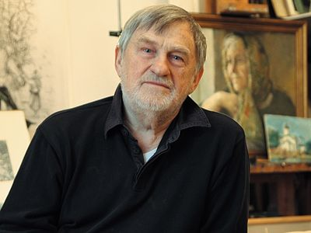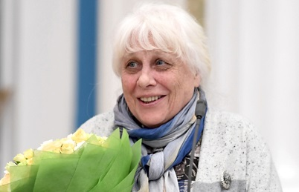
ВСЕРОССИЙСКИЙ КОНКУРС НА ЛУЧШЕЕ ЛИТЕРАТУРНОЕ ПРОИЗВЕДЕНИЕ ДЛЯ ДЕТЕЙ И ЮНОШЕСТВА «КНИГУРУ»
ЛАУРЕАТЫ 2019
1 место – Эдуард Веркин (Иваново) повесть «Осеннее солнце».
2 место – Артем Ляхович (Киев), повесть «Формула раззеркаливания».
3 место – Ирина Богатырева (Москва), повесть «Я – сестра Тоторо» и Ника Свестен (Санкт-Петербург), повесть «Огни Студёного моря».
МЕЖДУНАРОДНАЯ ДЕТСКАЯ ЛИТЕРАТУРНАЯ ПРЕМИЯ ИМЕНИ В.П.КРАПИВИНА
ЛАУРЕАТЫ 2019
Дмитрий Ищенко «В поисках мальчишеского бога» – лауреат премии в номинации «Выбор детского жюри»
Анна Зенькова «Нарисованный» ("С горячим приветом от Феклы") и Наталья Шицкая «Собачелла» – лауреаты премии в номинации «Выбор Командора»
Захар Табашников (Елена Ожич) «Спойлеры» – лауреат премии по решению взрослого жюри
Александра Зайцева «Девочке в шаре всё нипочём» – лауреат премии в номинации «Выбор литературного совета»
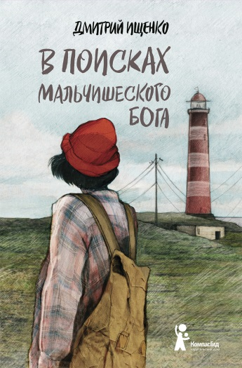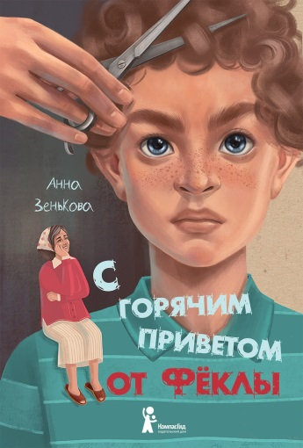

ПОБЕДИТЕЛИ И ПРИЗЕРЫ X СЕЗОНА «НОВОЙ КНИГИ» (2018-2019)
Номинация «Истории для самых маленьких»:
1 место: «Улиткины, Вперёд». Дёгтева Валентина (Россия, г. Москва)
2 место: «Макс-Шмякс». Евсеева Мария (Россия, г. Нововоронежск)
3 место: «Би, Бо, Бу, Бибиди или приключения Боба в Стране похищенных снов». Островерхова Диана (Россия, г. Москва)
Номинация «Young Adult: Триллер. Мистика. Хоррор»:
1 место: «Между нами только Дождь. Снаружи». Пляка Анна (Россия, г. Ростов-на-Дону)
2 место: «Бес порядка». Заугольная Оксана (Россия, г. Санкт-Петербург)
3 место: «Мурка: любая реальность». Апреликова Ольга (Россия, г. Санкт-Петербург)
Номинация «Новая детская иллюстрация»:
1 место: Коротаева Мария (Белоруссия, г. Минск)
2 место: Бетева Маша (Россия, г. Москва)
2 место: Кендель Анна и Варвара (Россия, г. Санкт-Петербург)
3 место: Акимова Наталья (Россия, г. Москва)
Специальные призы конкурса получили:
- Открытое читательское голосование. Истории для самых маленьких: Кристина Стрельникова за произведение «Чудовище улыбается» (Россия, г. Санкт-Петербург)
- Открытое читательское голосование. Young Adult: Триллер. Мистика. Хоррор: Анна Пляка за произведение «Между нами только Дождь. Снаружи» (Россия, г. Ростов-на-Дону)
- Выбор библиотек. Истории для самых маленьких: Валентина Дёгтева за произведение «Улиткины, вперёд!» (Россия, г. Москва)
- Выбор библиотек. Young Adult: Триллер. Мистика. Хоррор: Кавинская Ирина за произведение «Каникулы» (Россия, г. Санкт-Петербург)
- Выбор сайта Letidor (в номинации «Истории для самых маленьких»): Наталья Барткова «Рыцарь Тёма» (Россия, г. Санкт-Петербург)
- Выбор продюсерской компании «Среда» (в номинации «Young Adult: Триллер. Мистика. Хоррор»): Лис Теру, «Странные люди» (Украина, г. Киев)
- Выбор журнала «Мир фантастики» (в номинации «Young Adult: Триллер. Мистика. Хоррор»): Ольга Апреликова «Мурка: любая реальность» (Россия, г. Санкт-Петербург)
ВСЕРОССИЙСКАЯ ЛИТЕРАТУРНАЯ ПРЕМИЯ ИМ. С. МАРШАКА
ЛАУРЕАТЫ 2019
Победитель в номинации «Проза» – Наталья Евдокимова за книгу «Лето пахнет солью» (М.: Речь, 2018)
Победитель в номинации «Поэзия» – Михаил Есеновский
Победитель в номинации «Дебют» – Виктор Бован за книгу «Лесное ожерелье» (СПб.: Детское время, 2018)
ВСЕРОССИЙСКАЯ ЛИТЕРАТУРНАЯ ПРЕМИЯ ИМ. П. П. ЕРШОВА ЗА ПРОИЗВЕДЕНИЯ ДЛЯ ДЕТЕЙ И ЮНОШЕСТВА
Номинация «Выбор мецената» – Лев Тырин «Картинки моего сталинградского детства» (Волгоград : Олимпия, 2018)
Номинация «Связь времён» – Вячеслав Софронов «Сибирские сказания» (Екатеринбург: Уральский рабочий, 2018)
Номинация «От потомков П. П. Ершова» – Сергей Коротков «Звездолёт» (Астрахань: Астраханское отделение Союза
писателей России, 2017) и Николай Ольков «Сказывания Ферапонта Андомина»
Номинация «Безруковский форпост» – Ольга Колпакова «Полынная ёлка» (М.: КомпасГид, 2017)
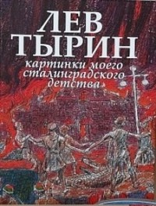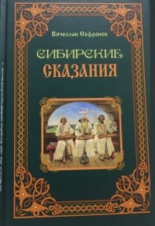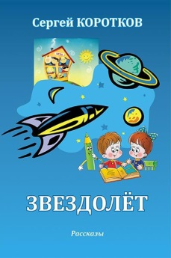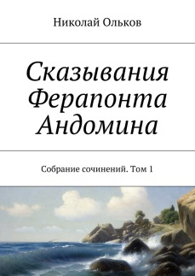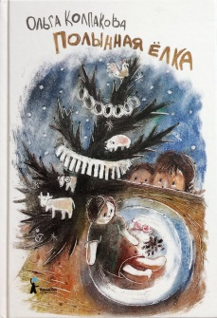

ЛИТЕРАТУРНЫЙ КОНКУРС "ПОДРОСТОК N"
Гран-При и победа в номинации «Повесть для средней школы» – Анна Зенькова "Нарисованный"
1 место в номинации "Фентези" – Катерина Гордеева с рукописью "Ультрамарин"
1 место в номинации "Антиутопия" – Наталья Ильина "Пока дышу"
1 место в номинации "Young adult" – Николай Шолохов "Прыгай. Беги. Замирай"
1 место в номинации "Нон-фикшн" – Анна Вислоух «Помните, что все это было»

ПРЕМИЯ «АЛИСА»
Виктория Ледерман «Теория невероятностей» (М.: КомпасГид, 2018)
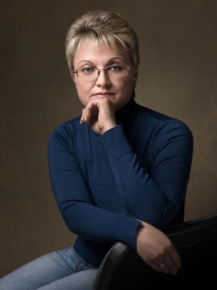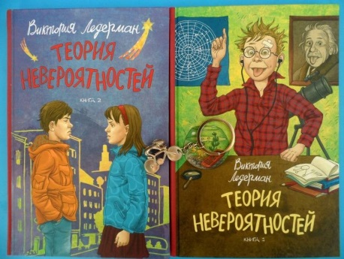

МЕЖДУНАРОДНАЯ ПРЕМИЯ АСТРИД ЛИНГРЕН
Барт Муйарт (Бельгия)
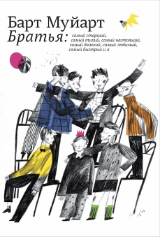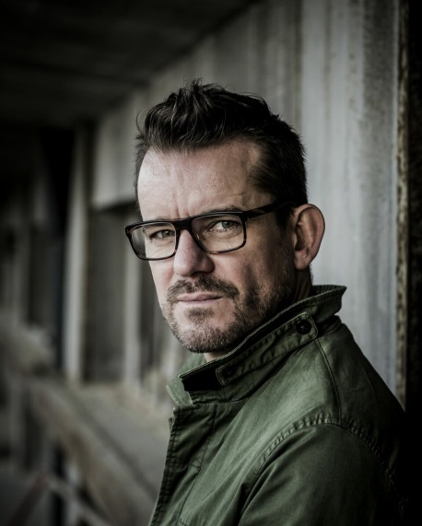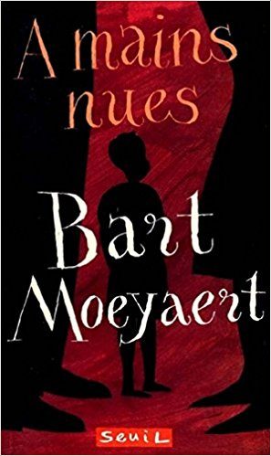

МЕДАЛЬ КАРНЕГИ
Элизабет Асеведо "Поэт Икс" / Elizabeth Acevedo "The Poet X"

МЕДАЛЬ КЕЙТ ГРИНУЭЙ
Джеки Моррис за книгу "Потерянные слова"Роберта Макфарлана
Jackie Morris / "The Lost Words" Robert Macfarlane

МЕДАЛЬ НЬЮБЕРИ
Мег Медина «Колесо изменений Мерси Суарес» / Meg Medina «Merci Suárez Changes Gears»
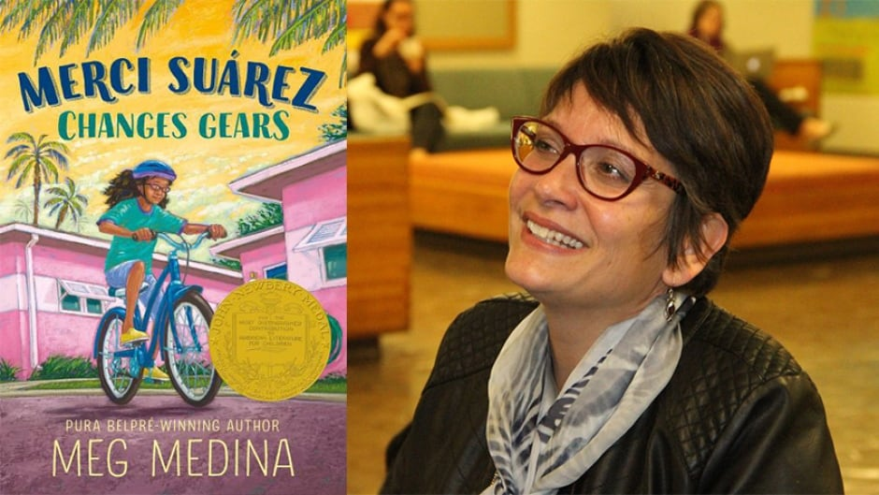
Почетные книги 2019
Вира Хиранандани «Ночной дневник» / Veera Hiranandani «The Night Diary»
Кэтрин Гилберт Мердок «Книга мальчика» / Catherine Gilbert Murdock «The Book of Boy»
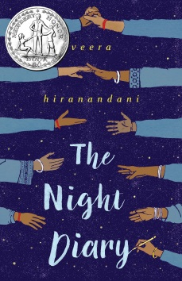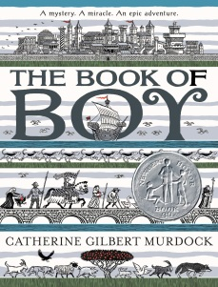

МЕДАЛЬ КАЛЬДЕКОТТА
Софи Блеколл "Привет, маяк" / Sophie Blackall «Hello Lighthouse»
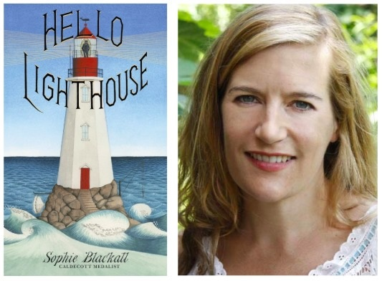
Почетные книги 2019
Хулиана Мартинес-Нил "Как Алма получила свое имя" / Juana Martinez-Neal «Аlma and How She Got Her Name»
Грейс Лин "Большой лунный пирог для маленькой звезды" / Grace Lin "A Big Mooncake for Little Star"
Брайен Лис "The Rough Patch" / Brian Lies "The Rough Patch"
Оге Мора "Спасибо тебе, Ому" / Oge Mora "Thank You, Omu!"
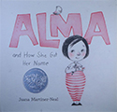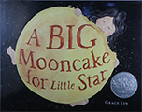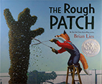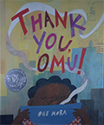

ПРЕМИЯ АНДРЕ НОРТОН
Томи Адейеми "Дети крови и костей" / Tomi Adeyemi "Children of Blood and Bone"
